UBND HUYỆN TAM NÔNG |  |  | CỘNG HÒA XÃ HỘI CHỦ NGHĨA VIỆT NAM
TRƯỜNG TRUNG HỌC CƠ SỞ PHÚ THỌ |  |  | Độc lập – Tự do – Hạnh phúc

PHIẾU CUNG CẤP THÔNG TIN, DỮ LIỆU
CHO CỔNG THÔNG TIN ĐIỆN TỬ

1. Tên người gửi: Ngô Kiêm Yến – Trường trung học cơ sở Phú Thọ
2. Thời gian gửi: Ngày 20/3/2021
3. Tin thuộc loại: Kiểm tra đánh giá
4. Thông tin:
- Tên tiêu đề tin cần đăng: Trường trung học cơ sở Phú Thọ đón đoàn đánh giá ngoài của sở giáo dục và Đào tạo Đồng Tháp.
b. Tóm tắt: Kiểm định chất lượng giáo dục nhằm giúp nhà trường xác định mức độ đáp ứng môi trường giáo dục trong từng giai đoạn để xây dựng kế hoạch cải tiến, nâng cao chất lượng giáo dục.
c. Vào lúc 7 giờ 30 phút ngày 19/3/2021, Trường trung học cơ sở Phú Thọ đón đoàn đánh giá ngoài của sở giáo dục và Đào tạo Đồng Tháp.
d. Tin chi tiết:
TRƯỜNG TRUNG HỌC CƠ SỞ PHÚ THỌ ĐÓN ĐOÀN ĐÁNH GIÁ NGOÀI CỦA SỞ GIÁO DỤC VÀ ĐÀO TẠO ĐỒNG THÁP
Sáng ngày 19/3/2021, Trường trung học cơ sở Phú Thọ đón đoàn đánh giá ngoài của Sở Giáo dục và Đào tạo Đồng Tháp về kiểm định chất lượng giáo dục Cấp độ 2 và công nhận duy trì Chuẩn quốc gia Mức độ 1. Làm việc với đoàn có lãnh đạo Phòng Giáo dục và Đào tạo huyện Tam Nông; đại diện lãnh đạo UBND xã Phú Thọ.
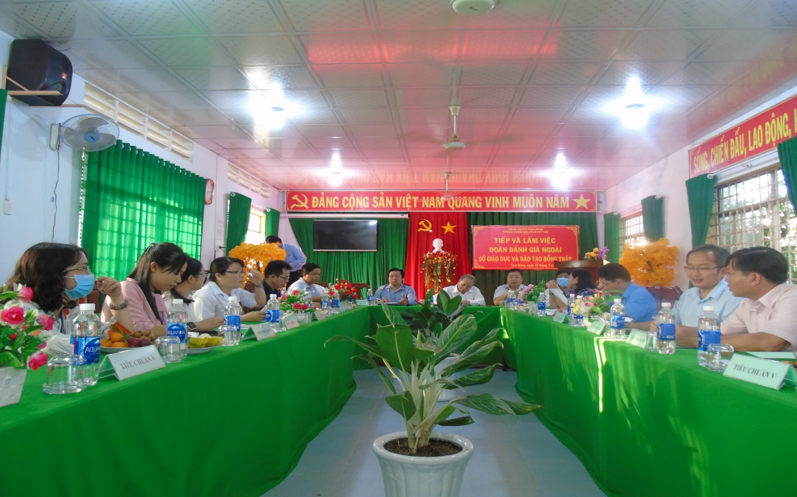
Trường trung học cơ sơ Phú Thọ tiếp đoàn kiểm tra đánh giá ngoài của Sở Giáo dục và Đào tạo Đồng Tháp
Đến dự buổi làm việc có ông Nguyễn Thanh Danh – Phó giám đốc Sở Giáo dục và Đào tạo Đồng Tháp, ông Trương Thanh Bình - Trưởng phòng Khảo thí và Kiểm định chất lượng giáo dục Sở Giáo dục và Đào tạo Đồng Tháp, ông Lê Thanh Long - Phó trưởng phòng Giáo dục và Đào tạo huyện Tam Nông, bà Nguyễn Thị Tố Nga - Phó Bí thư Đảng ủy - Chủ tịch Hội đồng nhân dân xã Phú Thọ, về phía nhà trường ông Nguyễn Tấn Nhàn- Hiệu trưởng - Chủ tịch Hội đồng tự đánh giá cùng các thành viên trong Hội đồng tự đánh giá.
Ông Trương Thanh Bình - Trưởng phòng Khảo thí và Kiểm định chất lượng giáo dục Sở Giáo dục và Đào tạo Đồng Tháp thông qua quyết định số 64/QĐ-SGDĐT về việc thành lập đoàn đánh giá ngoài trường trung học cơ sở Phú Thọ và thông qua quy chế làm việc.
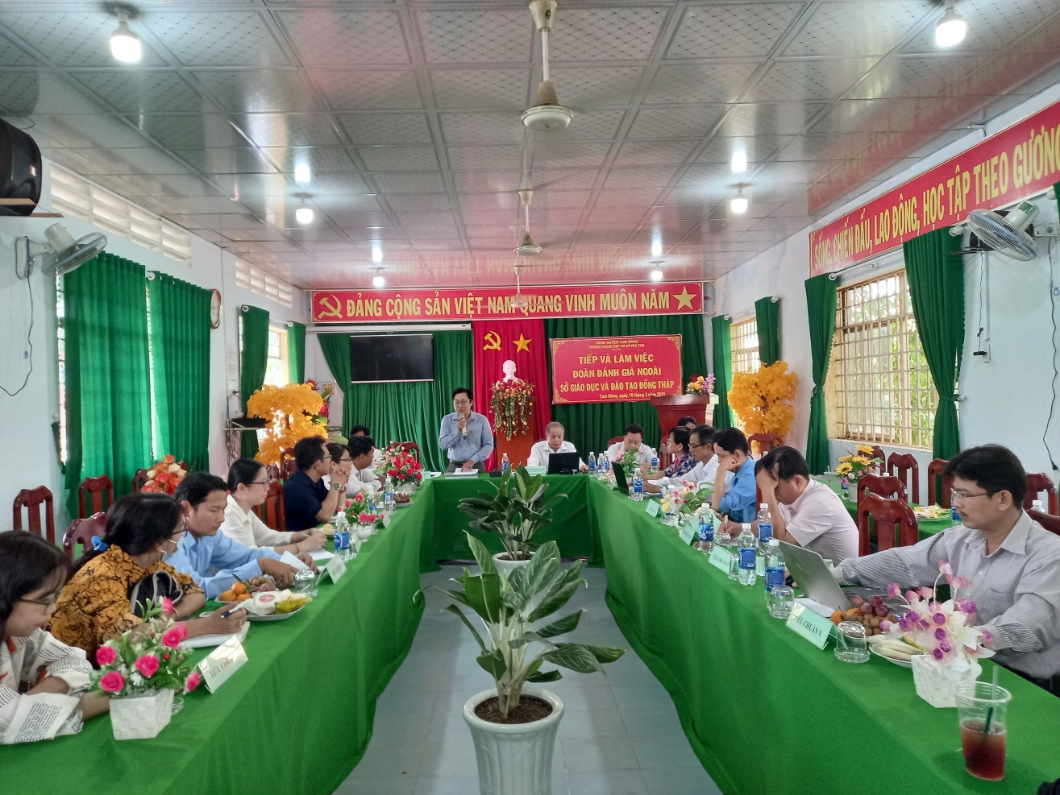
Ông Trương Thanh Bình - Trưởng phòng Khảo thí và Kiểm định chất lượng giáo dục Sở Giáo dục và Đào tạo Đồng Tháp thông qua quy chế làm việc

Tại buổi khảo sát, đoàn đã được nghe ông Nguyễn Tấn Nhàn- Hiệu trưởng - Chủ tịch Hội đồng tự đánh giá thông qua báo cáo tự đánh giá với 5 tiêu chuẩn và 28 tiêu chí, đồng thời phân công các đồng chí phụ trách các tiêu chuẩn, tiêu chí tiếp đoàn.
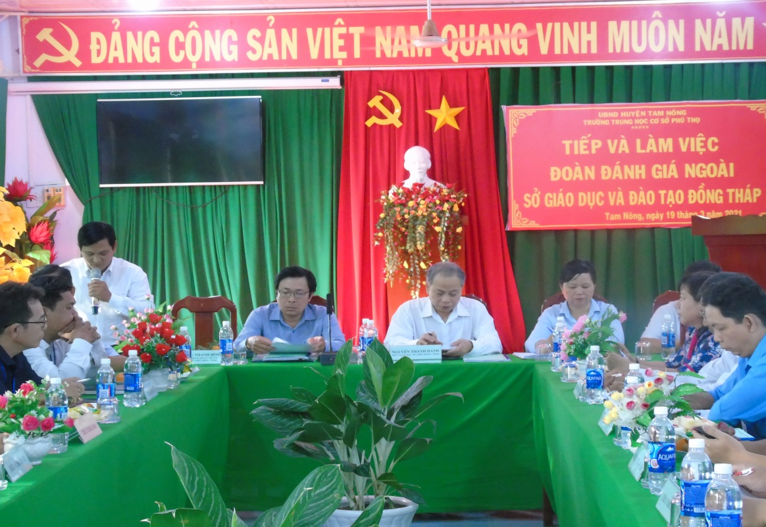
Ông Nguyễn Tấn Nhàn- Hiệu trưởng - Chủ tịch Hội đồng tự đánh giá thông qua báo cáo tự đánh giá

Các thành viên trong đoàn đã kiểm tra các minh chứng, các tài liệu liên quan đến chất lượng giáo dục và công nhận trường học đạt chuẩn quốc gia. Kết quả, nhà trường đã chuẩn bị đầy đủ minh chứng và các tài liệu liên quan. Đoàn đã kết luận trường trung học cơ sở Phú Thọ đạt kiểm định chất lượng giáo dục Cấp độ 2 và công nhận duy trì Chuẩn quốc gia Mức độ 1.
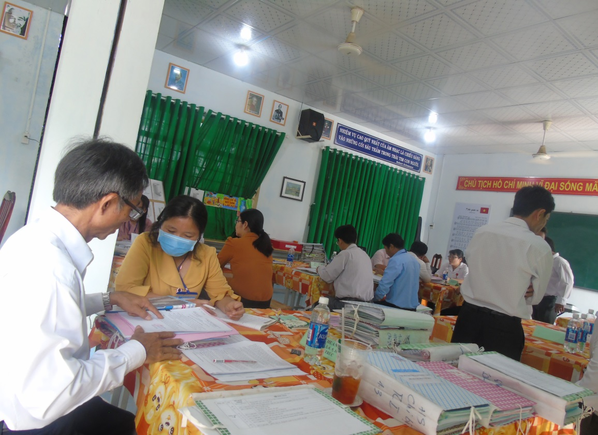
Các thành viên trong đoàn đánh giá ngoài kiểm tra các minh chứng của các tiêu chí

Kết luận tại buổi khảo sát, ông Nguyễn Thanh Danh – Phó giám đốc Sở Giáo dục và Đào tạo Đồng Tháp đề nghị: Trường trung học cơ sở Phú Thọ cần tiếp tục khắc phục những hạn chế mà đoàn đã chỉ ra. Đồng thời thực hiện lưu trữ hồ sơ và có định hướng, lộ trình để nâng chuẩn của trường trong thời gian tới. Đồng thời nhà trường hoàn thiện hồ sơ báo cáo đoàn đánh giá ngoài gửi về của Sở Giáo dục và Đào tạo, Sở Giáo dục và Đào tạo sẽ đề nghị Chủ tịch UBND tỉnh ra quyết định công nhận trường đạt kiểm định chất lượng giáo dục Cấp độ 2 và công nhận duy trì Chuẩn quốc gia Mức độ 1.

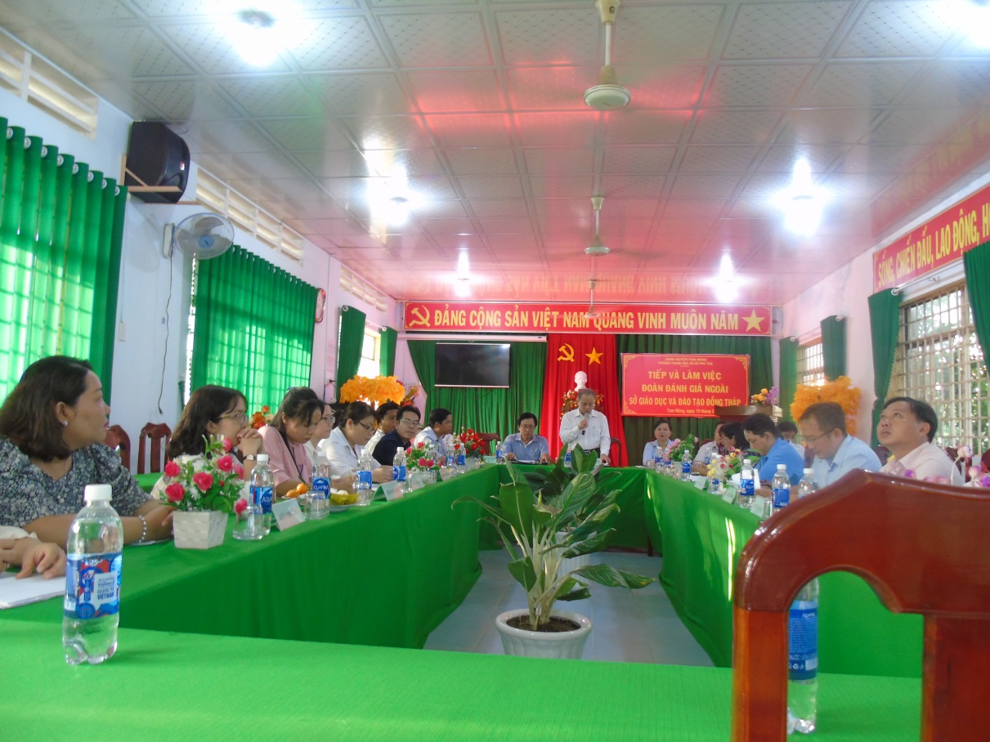
Ông Nguyễn Thanh Danh Phó Giám đốc Sở Giáo dục và Đào tạo tỉnh Đồng Tháp phát biểu tại buổi làm việc

DUYỆT HIỆU TRƯỞNG | NGƯỜI VIẾT  Ngô Kiêm Yến

